6.4 解决问题
1. 口算。
5×9= 8×4= 5×8= 6×8= 8×9= 9×1=
6×9= 9×9= 7×9= 8×7= 5×9= 9×2=
2.（ ）最大能填几？
（ ）×7〈 30 9×（ ）〈80 8×（ ）〈50
（ ）×9〈70 5×（ ）〈30 9×（ ）＋9〈60
3.按规律填数。
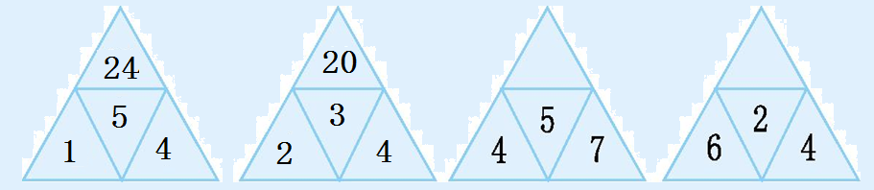
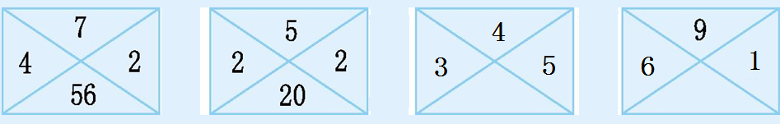
4.生活数学。
（1）
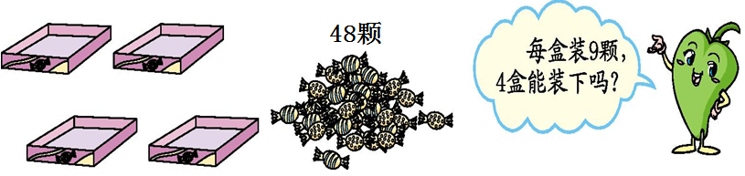
（2）
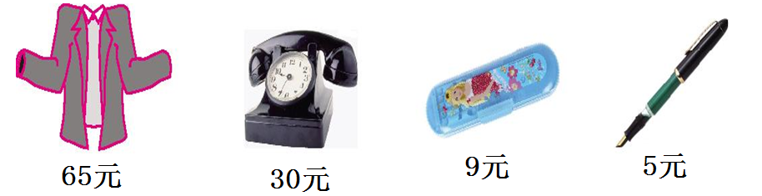
李老师买7支钢笔和一部电话,一共要花多少钱?
答案：
1. 45 32 40 48 72 9 54 81 63 56 45 18
2. 4 8 6 7 5 5
3. 63 32 32 63
4.（1）9×4=36（颗） 36＜48 不能 （2）7×5+30=65（元）

